КОНТРОЛЬНА РОБОТА

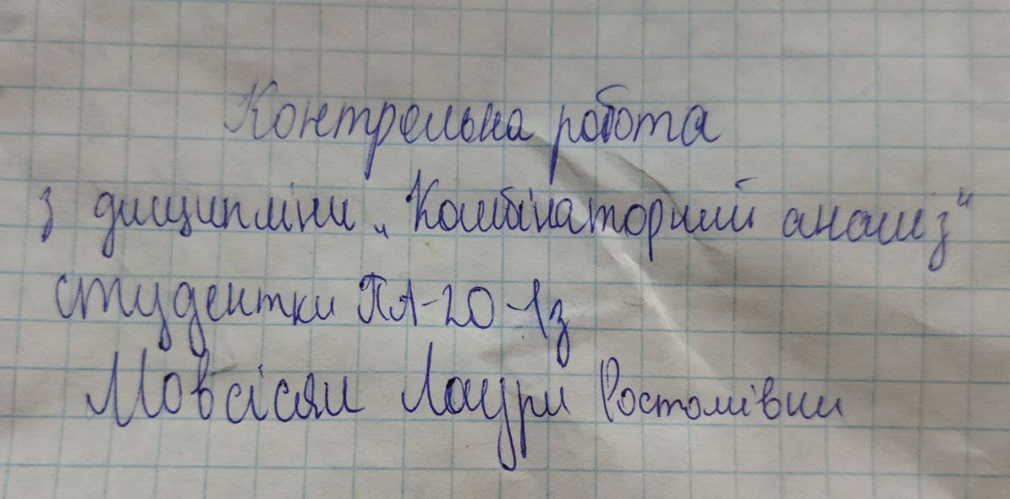

Варіант №1

1.Обчислити.Пояснити на цих величинах правило добутку.

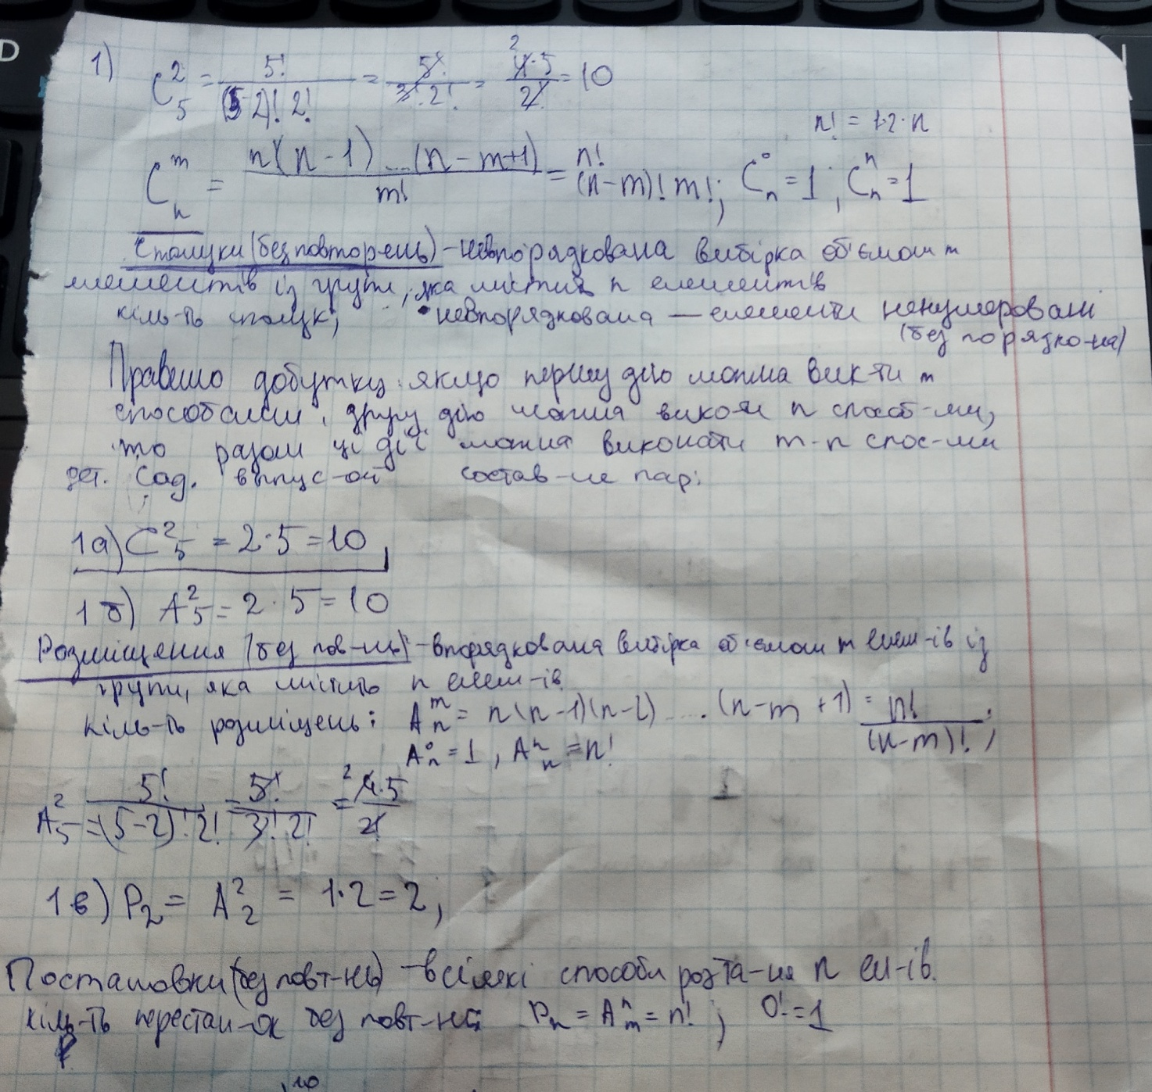

2.У кошику 100 грибів, 40 маслюків, 10 білих, 50 інших. Хлопчик дістає з кошика один гриб. Скількома способами можна вибрати білий гриб або маслюк ?

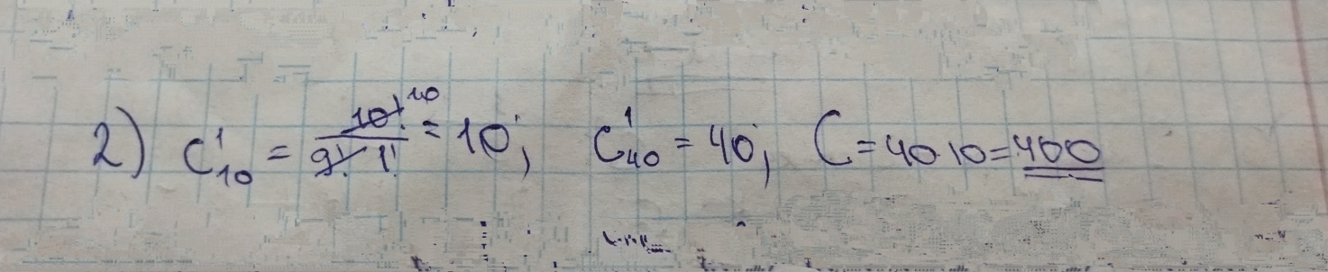

3.Скільки тризначних чисел можна скласти з цифр 1,2,3, допускаючи їх повторення ?

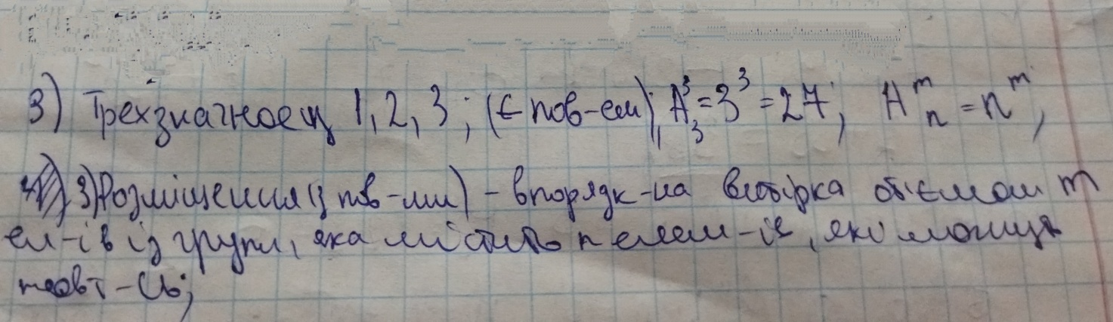

4.В кафе є 3 різних салати, 6 різних м’ясних страв, 5 різних десертів. Скількома способами можна замовити обід з двох різних типів страв ?

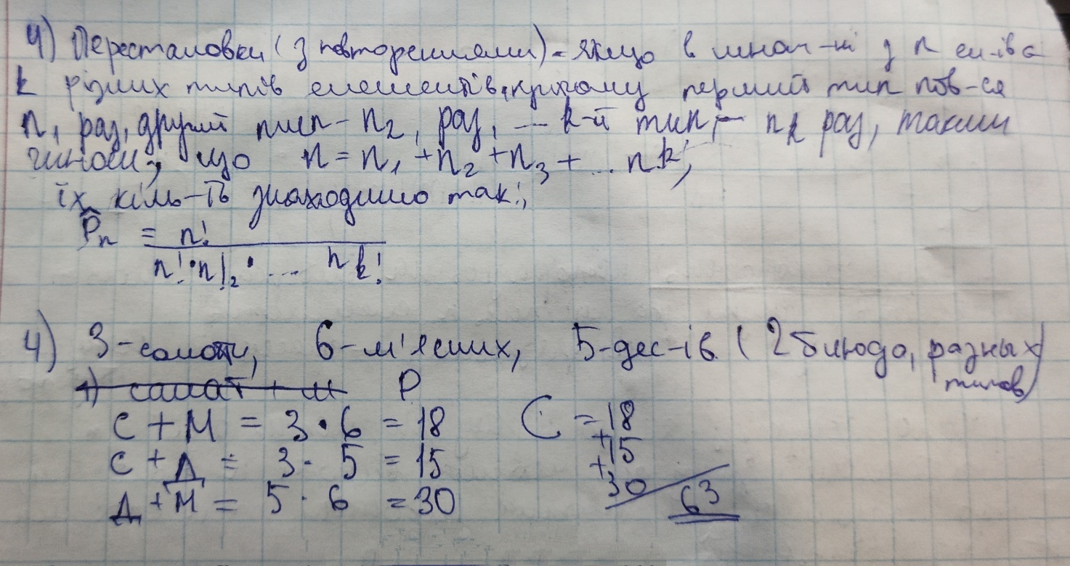

5.У ремонтній організації працюють 6 малярів і 4 штукатурів. Скількома способами з них можна обрати : а) групу з двох майстрів – маляра і штукатура; б) групу з п’яти майстрів – трьох малярів і двох штукатурів ?

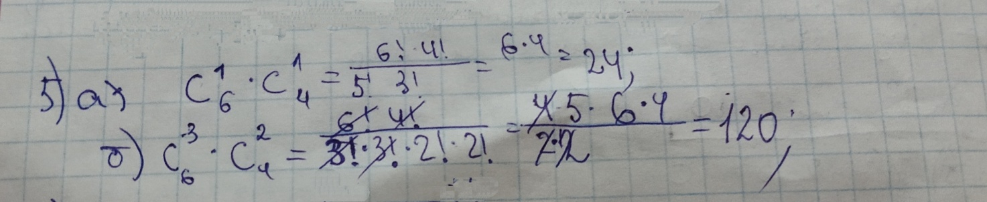

6. Обчислити п’ятий член розкладу 

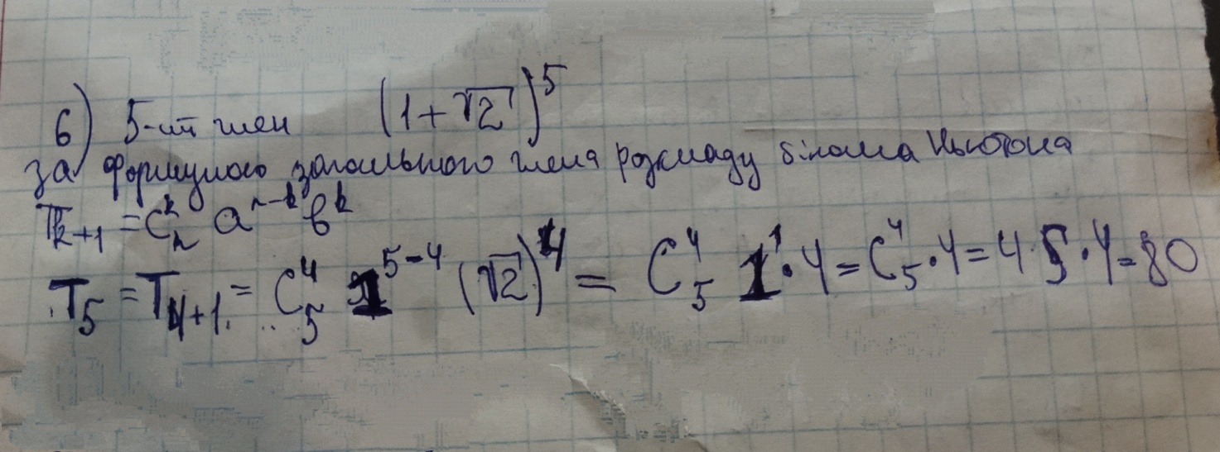

7.Скількома способами можна п’ять учнів розподілити по трьом паралельним класам.

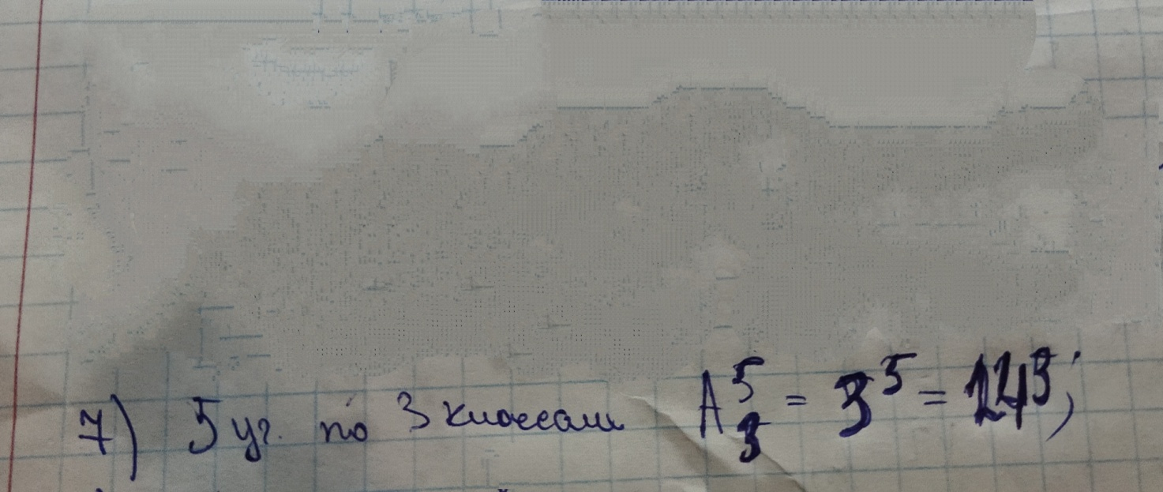

8. В класі 10 чоловік. Скількома способами можна обрати делегацію на конференцію з трьох чоловік – голови , члена, секретаря ?

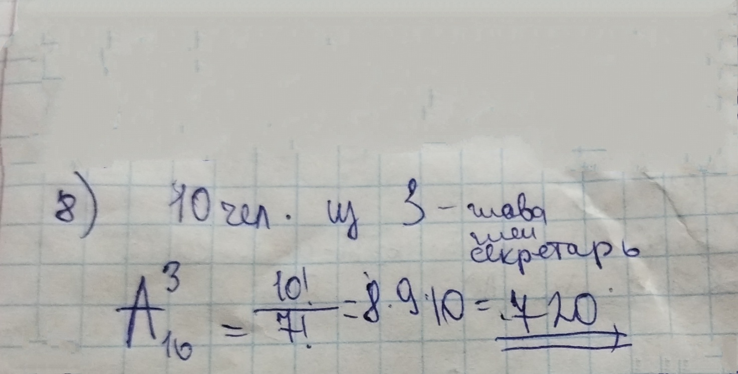

9.В ремонтній організації працюють 10 чоловік, з них 3 менеджери та 7 найманих працівників. З числа менеджерів треба призначити директора та бухгалтера, а з найманих працівників сформувати бригаду для роботи з трьох чоловік. Скількома способами можна це зробити ?

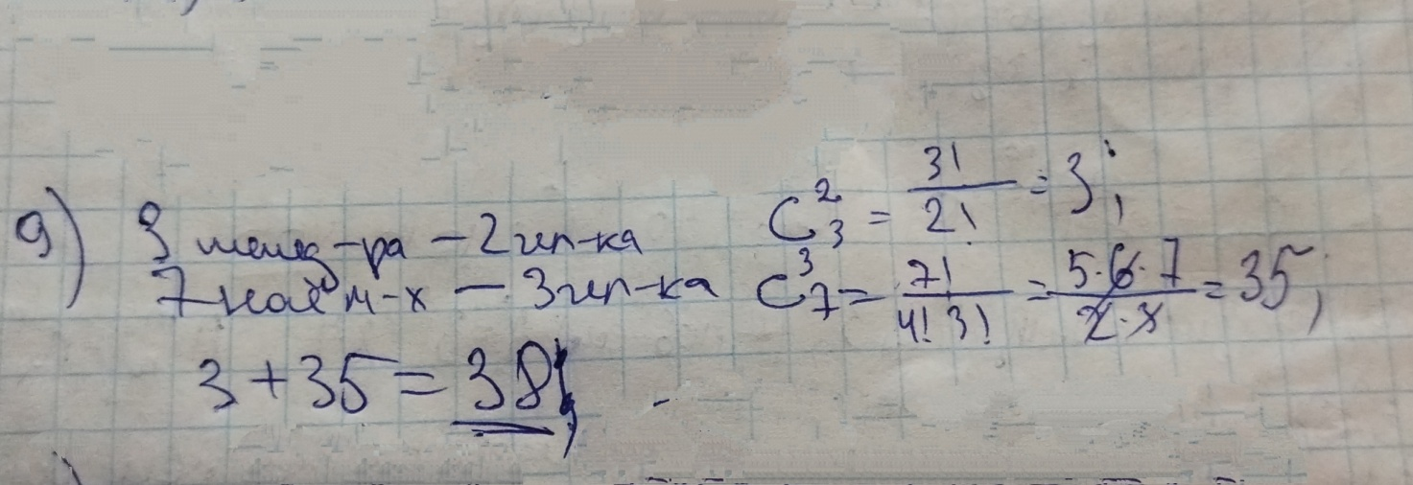

10.Скільки різних слів складається з літер: а) «м», «а», «к»; б) «о», «о»,«к»?

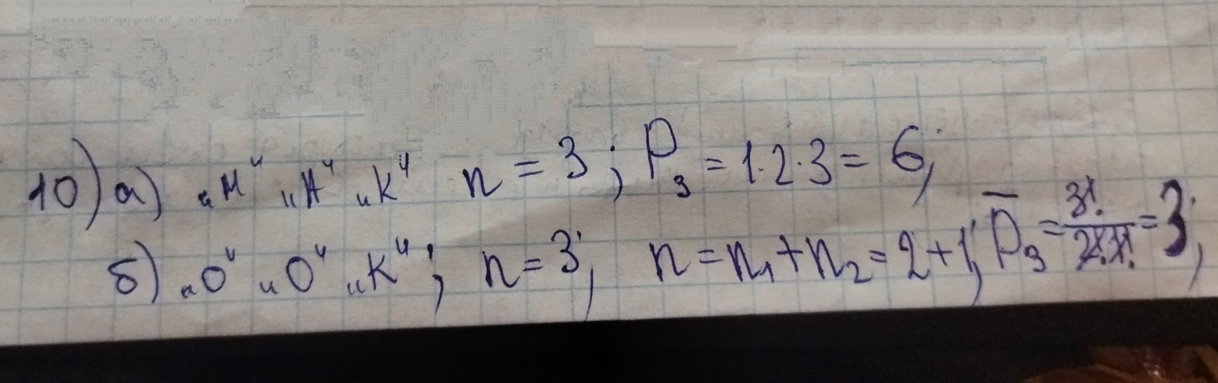

11.В конторі 80% працівників знає англійську мову, а 70% – володіє ПЕОМ. Який відсоток одночасно знає мову і володіє ПЕОМ ?

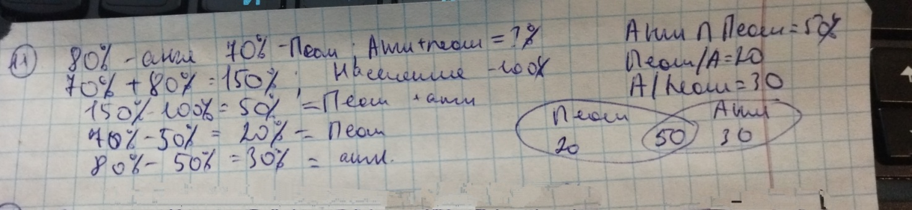

12.Задане лінійне рекурентне співвідношення . Вказати правильну формулу переходу до явного типу.

|  |  |  |  |
| --- | --- | --- | --- |
| 1 | 2 | 3 | 4 |
|  |  |  |  |

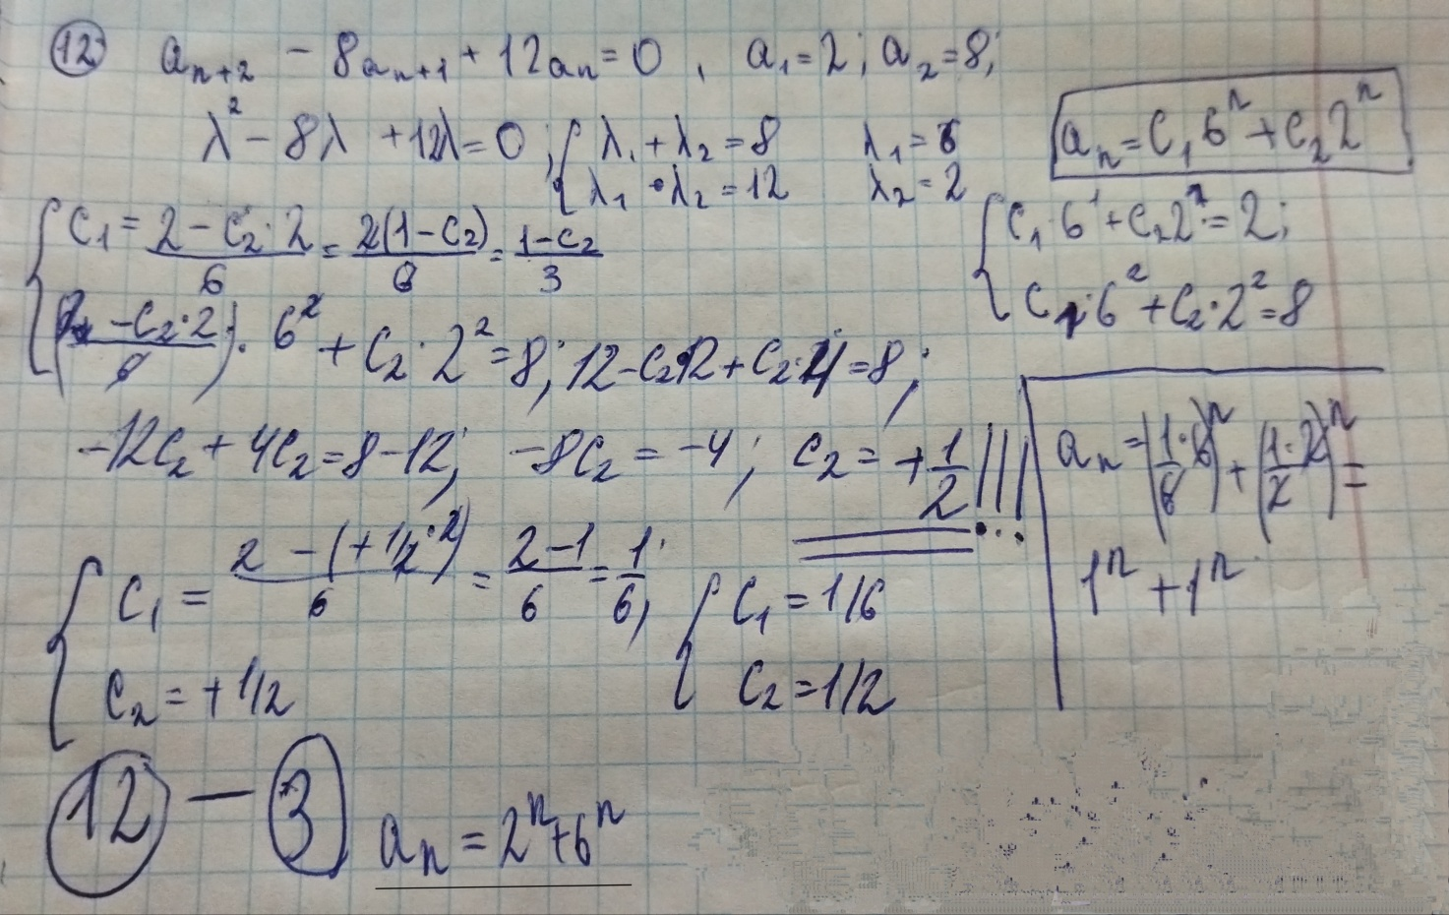

13.Задана лінійна рекурентна послідовність з першими трьома членами 

Записати цю послідовність у явному виді**.**

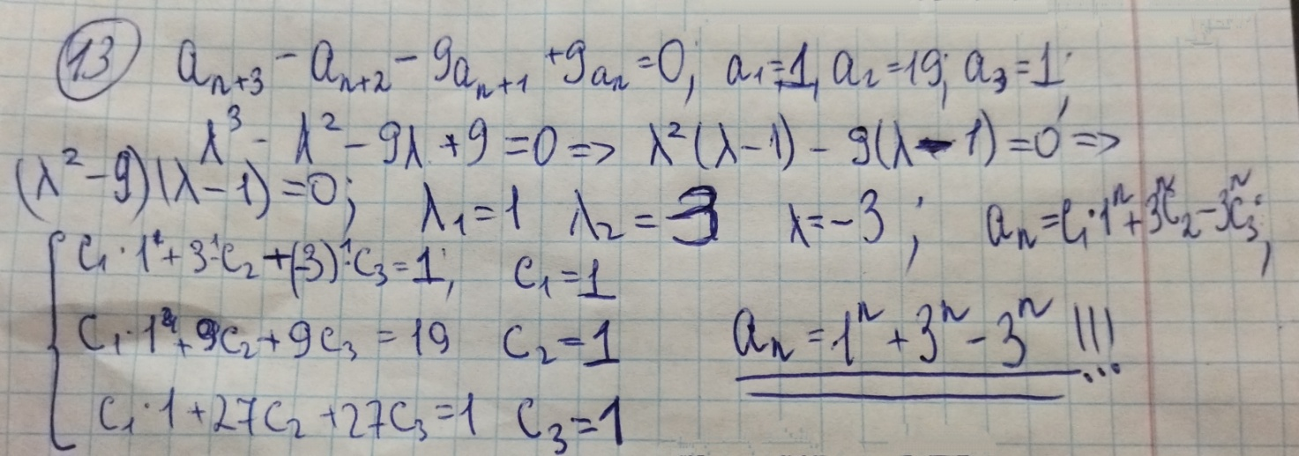

14.Є квіти трьох сортів. Скільки способів скласти букет з шести квітів ?

|  |  |  |  |
| --- | --- | --- | --- |
| 1 | 2 | 3 | 4 |
| 20 | 28 | 20 | 6 |

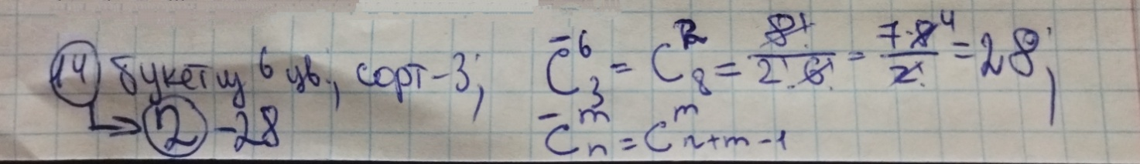

15.Комітет складається з 5 осіб. Ухвалюючи рішення вони голосують «за»,«проти»,або «утримуються» від голосування. Скільки можливих наслідків результатів голосування.

